 | 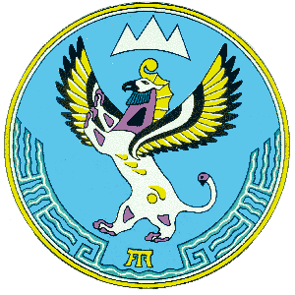
Министерство финансов  Республики Алтай |  | Алтай Республиканыҥ  акча-манат министерствозы
В.И. Чаптынова ул., д.24, г. Горно-Алтайск, 649000; тел. (38822) 2-26-21; факс (38822) 2-32-95;
e-mail: info@mf.altaigov.ru; www.minfin-altai.ru

П Р И К А З

от ______________________ № ______________

г. Горно-Алтайск

О внесении изменения в приложение № 2 к Порядку санкционирования расходов государственных бюджетных и автономных учреждений Республики Алтай, источником финансового обеспечения которых являются субсидии, полученные в соответствии с абзацем вторым пункта 1 статьи 78.1 Бюджетного кодекса Российской Федерации, утвержденному приказом Министерства финансов Республики Алтай от 11 января 2019 г. № 06-п

П р и к а з ы в а ю:
Приложение № 2 к Порядку санкционирования расходов государственных бюджетных и автономных учреждений Республики Алтай, источником финансового обеспечения которых являются субсидии, полученные в соответствии с абзацем вторым пункта 1 статьи 78.1 Бюджетного кодекса Российской Федерации, утвержденному приказом Министерства финансов Республики Алтай от 11 января 2019 г. № 06-п, дополнить строкой 1.10 следующего содержания:

«1.10. | Субсидии в целях предоставления мер социальной поддержки медицинским работникам медицинских организаций в виде компенсации расходов по плате за пользование жилым помещением (плата за наем) | Х 1 10 0».

Заместитель Председателя
Правительства Республики Алтай,
министр О.В. Завьялова

